**Кикило Парася Андреева (Kikiłowna Parasia)**

11 сентября 1821 г – крещение (НИАБ 136-13-894, лист 107, №43/1821-р (ориг)).

**НИАБ 136-13-894:** Лист 107. **Метрическая запись №43/1821-р (ориг).**

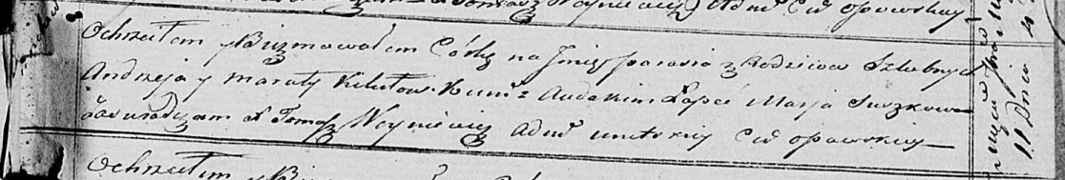

Осовская Покровская церковь. 11 сентября 1821 года. Метрическая запись о крещении.

Kikiłowna Parasia – дочь родителей с деревни [Клинники].

Kikiło Andrzey – отец.

Kikiłowa Maruta – мать.

Łapieć Audakim – кум.

Suszkowa Marja – кума.

Woyniewicz Tomasz – ксёндз.